# eIndkomst AFPAB

Dokumentet beskriver processen for OIO leverancen AFPAB (AnsættelseForholdPersonAbonnentBestil).

1. Hent en kopi af et OIO mapningsark fra en tidligere OIO leverance i eIndkomst for at sikre de samme indstillinger er gældende for mapningsarket.
2. Slet indholdet i fanerne Mapning og DigiResolver i mapningsarket.
3. Åbn fanen Setup og udfyld felterne med de rigtige stier.
4. Kør makroen GetElementInfoFromXsds for at indhente alle Data Elementer fra begreberne i webservicen.
5. Find og slet de Data Elementer der ikke anvendes af webservicen.
   * Husk at notere alle transiente elementer ned.
6. Transiente elementer er oprettet i en folder der hedder operationel i WSDL pakken.   
   Tilføj elementerne i mapningsarket.
7. Nu skal der laves en tjek på om felterne findes i masterdokumenterne eller på en eksternside som digitaliser.dk eller rep.oio.dk. Hvis det viser sig at feltet ikke findes, skal det fjernes fra mapningsarket.
8. Næste trin er at tilføje OIO elementerne ved at søge på de tidligere eIndkomst leverancer eller på Digitaliser.dk.
9. Start System Architect og åbn det repository hvor webservicen befinder sig.   
   På mapningsarket skal cursoren stå på det første element under søjlen SKATXML element, og kør scriptet UpdateDocumentation.
10. Kør scriptet MakeOIOXSD.
11. Åbn OIO scriptet runeIndkomstOIOny20180605prod.bat og rediger stierne således det peger mod de rigtige foldere. Luk OIO mapningsarket ned og kør scriptet.  
    Det er vigtigt at man lægger source og destination folderne på C-drevet.  
    Det kan godt være at OIO servicen man har fået genereret fra scriptet ikke er valid. Det skyldes OIO servicen og SKAT servicen ikke er 1:1 mellem SKAT Data elementer og OIO elementer.
12. Opret en leverance folder med følgende folderstruktur:   
    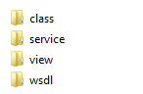
13. Sammenlign XSD filerne der blev genereret med OIO scriptet og masterdokumenterne, eIndkomst, eIndkomst2 og Erhvervssystemet. Kopiér de nye XSD filer på de tilsvarende mapper i leverancefolderen. Nedenunder er der angivet tre punkter. Hvert felt fra mapningsarket skal enten opfylde punkt 1 eller punkt 2. Det er ikke sikkert at punkt 3 er tilfældet i servicen, men der skal udføres en tjek på om punkt 3 opfylder.
    * Hvis der er et eller flere felter fra OIO mapningsarket der ikke eksisterer i masterdokumenterne, skal disse ikke med i leverancefolderen.
    * Hvis OIO elementet ikke har en reference til en struktur på masterdokumentet eller en URL, skal elementet fjernes fra mapningsarket.
    * Hvis strukturen fra masterdokumenterne indeholder referencer til felter som ikke findes i OIO mapningsarket, skal disse filer hentes fra ekstern wiki og tilføjes i leverancefolderen.
14. Når alle XSD’er er flyttet fra den gererede OIO service til leverancefolderen, skal filnavnene ændres så det er ens med masterdokumenterne.
15. Indholdet af filerne mellem masterdokumenter og de nye genererede OIO elementer skal være ens.
16. OIO servicen er nu klar. De næste trin viser hvordan man udfører testcases på servicen.
17. Åbn AnsaettelseForholdPersonAbonnentBestil_I_IType.xsd og validér den op imod den samme fil fra ekstern wiki ved at vælge DTD/Schema 🡪 Assign Schema 🡪 Browse 🡪 Switch to URL.   
    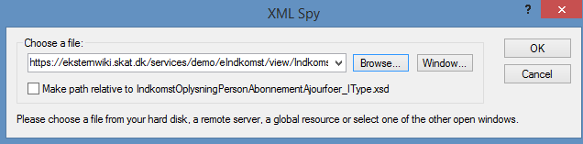  
    Hvis et XML skema ikke er valid fra en ekstern side, skal man huske og fjerne s’et fra HTTPS, dvs. et link skal altid starte med HTTP og ikke HTTPS.
18. Det samme skal gøres med   
     AnsaettelseForholdPersonAbonnentBestil_I_OType.xsd,   
     AnsaettelseForholdPersonAbonnentBestil_O_IType.xsd,   
     AnsaettelseForholdPersonAbonnentBestil_O_OType.xsd,   
     AnsaettelseForholdPersonAbonnentBestil_OK_IType.xsd,   
     AnsaettelseForholdPersonAbonnentBestil_OK_OType.xsd.  
    Validér den op imod den samme fil fra ekstern wiki ved at vælge DTD/Schema 🡪 Assign Schema.   
    

Vælg Browse og bagefter Switch to URL.  
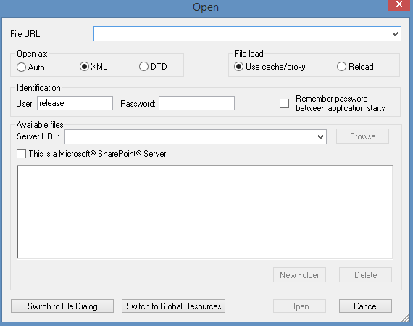

1. Indsæt URL fra ekstern wiki og klik derefter på ikonet Validate 
2. Hvis skemaet er valid, betyder det at XML’en er korrekt.
3. Det næste trin er at indlæse testcases på følgende   
   Input: AnsaettelseForholdPersonAbonnentBestil_I_IType   
   BestillingID: AnsaettelseForholdPersonAbonnentBestil_I_OType  
   BestillingHent: AnsaettelseForholdPersonAbonnentBestil_O_IType  
   Output: AnsaettelseForholdPersonAbonnentBestil_O_OType
4. Fremgangsmåden er den samme som er vist ovenover. Åbn en struktur som er nævnt ovenfor og kør testcases en efter en med DTD/Schema 🡪 Assign Schema og vælge en testcase som ligger på ens lokale drev. Hvis testcases ikke er modtaget, skal der sendes en forespørgsel til opgavestilleren.   
   Klik på ikonet Validate for at tjekke om filen er valid.
5. Der er et excelark som viser alle testcases og hvad outputtet skal være. Testcasen skal stadig testes hvis der står at outputtet er en Skemafejl, fordi skemaet skal stadig være valid. Hvis XMLSpy viser følgende fejlmeddelelse, skal dette blot ignoreres:

